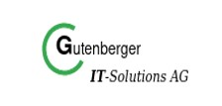**Lernsituation**

Sie arbeiten in der Abteilung „IT-Service“ im Second-Level-Support.

Die Fehlersuche ist eine Aufgabe für Spezialisten und so sind Ihre Fachkenntnisse in diesem Bereich gefragt. Dabei heißt es bei der Vielzahl eingehender Meldungen nicht den Kopf zu verlieren, schnellstmöglich ein funktionierendes Arbeitsumfeld zu schaffen und der Ursache auf den Grund zu gehen.

**Aufträge**

1. Lesen Sie nachfolgenden Informationstext zum Problem Management.

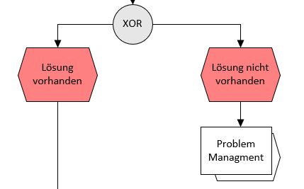

Der Prozess des Problem Managements wird durch den Second Level Support bearbeitet. Im Gegensatz zum Helpdesk im Frist Level Support, bei dem qualifizierte, aber weniger fachkundige Mitarbeiter Auskunft geben können, sind nun Fachleute zur Fehlerfindung gefragt. Das Problem Management ist bemüht Incidents zu vermeiden und Probleme zu beheben. Somit ist das Problem Management die 2. Ebene des Incident Managements. Sollte Herstellersupport notwendig sein, spricht man vom Third Level Support.

Das Problem Management unterteilt sich in nachfolgende Aktivitäten:

1. Problem Control: Alle Probleme werden grundlegend analysiert und dokumentiert. Dieses stellt immer den ersten Schritt dar und wandelt Probleme mittels Ursachenforschung in bekannte Fehler.
2. Error Control: Die Auswirkungen der bekannten Fehler können mit einer Problemumgehung minimiert werden. Sobald der Service wiederhergestellt ist, beginnt die nachhaltige Fehlerbehandlung über Änderungsanträge. Der Prozess endet mit einer Qualitätskontrolle.
3. Proaktives Problem Management: Probleme zu finden, bevor Störungen auftreten, zählt ebenfalls zum Aufgabenbereich des Problem Managements.

Bei der Suche nach Fehlern können u.a. folgende Verfahren genutzt werden:

* Ursachen ermitteln
* Ausschlussverfahren anwenden
* Fehler Reproduzieren und provozieren

Ergebnis dieses Teilprozesses ist ein neuer Eintrag in das Known Error Database. Sofern der Fehler bereits vorher bekannt war, wird der Vorfallszähler für diesen bekannten Fehler erhöht.

1. Welches Ziel verfolgt das Konzept des Vorfallszählers Ihrer Meinung?
2. Erstellen Sie eine EPK mit nachfolgenden Textauszug:

|  |
| --- |
| * Das Eingetroffene Incident wird vom Second-Level nach Dringlichkeit und Priorität im Issues Tracking System priorisiert. * Anschließend wird das System analysiert. * Ist das System analysiert geht es darum die Problemursache zu identifizieren. Ist der Fehler bekannt wird der Vorfallszähler in der Known Error Database im Issue Tracking System erhöht. Ist der Fehler unbekannt, wird die Fehlerursache vom Second Level- Support in der Known Error Datenbank dokumentiert. * Beide Fehlerarten bündeln sich im Unterprozess „Fehler umgehen“. |